Пал сухой травы и отдых на природе!

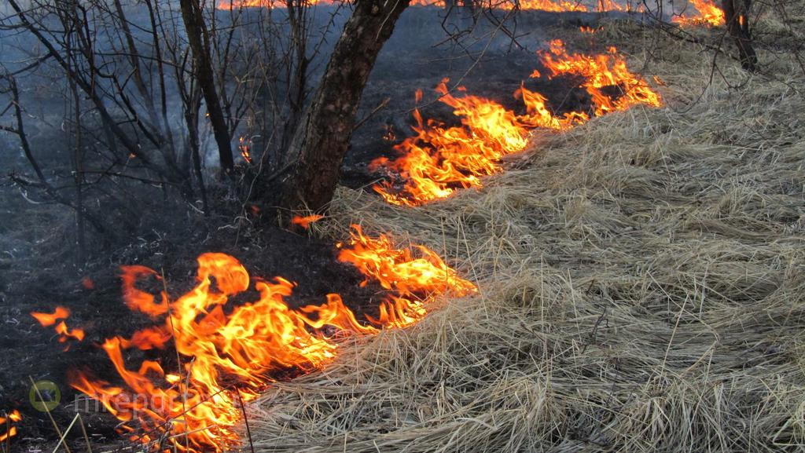

Травяной пал – это настоящее стихийное бедствие. Из-за травяных палов выгорают леса и лесополосы, а на полях почва становится бесплодной. В огне гибнут птицы и птичьи гнезда, мелкие млекопитающие, беспозвоночные и микроорганизмы. Восстанавливаться от таких потерь территория будет не один десяток лет. Неконтролируемый пал легко может стать лесным или торфяным пожаром, добраться до населенного пункта, сжечь сарай или дом, стать причиной отравления дымом, что особенно опасно для людей с больным сердцем или страдающих астмой.
Практически единственным источником палов сухой травы является человек. В большинстве случаев прошлогоднюю сухую траву, стерню и тростник жгут, руководствуясь мифами о пользе весенних выжиганий травы. Случается, что травяные палы возникают и по естественным причинам (от молний, например), но в общем количестве травяных палов их доля крайне мала.
Практически всегда палы травы происходят по вине человека. Сухая растительность может легко воспламениться от оставленного без присмотра костра, непотушенной сигареты или случайно брошенной спички.
Чтобы пожар не застал вас врасплох, заблаговременно позаботьтесь о безопасности своего загородного дома:
- у каждого жилого строения установите ёмкость с водой;
- скосите сухую прошлогоднюю траву вокруг своего участка;
- сжигайте мусор и листву только в специально отведенном месте вдали от леса, заборов, построек и жилых домов. Идеальный вариант - печь.
- в условиях устойчивой сухой и ветреной погоды или при получении штормового предупреждения не проводите пожароопасные работы;
- не разрешайте детям играть со спичками, зажигалками и другими источниками открытого огня, ведь детская шалость – одна из самых частых причин возникновения пожаров!

Если пламя подобралось к Вашему участку близко!
- эвакуируйте всех членов семьи, которые не смогут оказать Вам помощь. Также уведите в безопасное место домашних животных;
- немедленно позвоните в пожарную охрану, назвав адрес пожара, место его возникновения и свою фамилию;
- закройте все наружные окна, двери, вентиляционные отверстия;
-наполните водой ведра, бочки и другие емкости, приготовьте мокрые тряпки – ими можно будет гасить угли или небольшое пламя;
-если пожар не угрожает Вашей жизни, постарайтесь потушить его подручными средствами;
-при приближении огня обливайте крышу и стену дома водой. Постоянно осматривайте территорию двора, чтобы не допустить перехода пламени на участок.

Элементарные требования пожарной безопасности
в летний период и на местах отдыха
пожарной безопасности в летний е
• В жаркое засушливое лето лучше не разжигать костры, особенно с применением горючих жидкостей;
• Запрещается курить сигареты и трубки, поджигать спички, использовать пиротехнику, стрелять из огнестрельного оружия;
• Оставлять на природе в местах отдыха обтирочный материал, который был пропитан горючими веществами;
• Заправлять баки работающих двигателей топливом, пользоваться техникой с неисправной системой подачи топлива, а также курить или пользоваться огнем поблизости от заправляемых машин;
• Оставлять бутылки, стекла и прочий мусор, особенно на солнечных полянах;
• На полях выжигать траву и стерню.
Нередко виновниками пожаров в этот период являются дети. Уделите внимание детям. Проводите с ними разъяснительные беседы, что спички детям не игрушка, что нельзя бросать в костер незнакомые предметы, аэрозольные упаковки, внушайте им, что от их правильного поведения порой зависит их собственная жизнь.
Административная ответственность за нарушение требований пожарной безопасностисть за нарушение требований пожарной безопасности

Статья 8.32. Нарушение правил пожарной безопасности в лесах
1. Нарушение правил пожарной безопасности в лесах -
влечет предупреждение или наложение административного штрафа на граждан в размере от одной тысячи пятисот до трех тысяч рублей; на должностных лиц - от десяти тысяч до двадцати тысяч рублей; на юридических лиц - от пятидесяти тысяч до двухсот тысяч рублей.
2. Выжигание хвороста, лесной подстилки, сухой травы и других лесных горючих материалов с нарушением требований правил пожарной безопасности на земельных участках, непосредственно примыкающих к лесам, защитным и лесным насаждениям и не отделенных противопожарной минерализованной полосой шириной не менее 0,5 метра, -
влечет наложение административного штрафа на граждан в размере от трех тысяч до четырех тысяч рублей; на должностных лиц - от пятнадцати тысяч до двадцати пяти тысяч рублей; на юридических лиц - от ста пятидесяти тысяч до двухсот пятидесяти тысяч рублей.
Статья 20.4. Нарушение требований пожарной безопасности
- Нарушение требований пожарной безопасности
влечет предупреждение или наложение административного штрафа на граждан в размере от двух тысяч до трех тысяч рублей; на должностных лиц - от шести тысяч до пятнадцати тысяч рублей; на лиц, осуществляющих предпринимательскую деятельность без образования юридического лица, - от двадцати тысяч до тридцати тысяч рублей; на юридических лиц - от ста пятидесяти тысяч до двухсот тысяч рублей;
- Те же действия, совершенные в условиях особого противопожарного режима,
влекут наложение административного штрафа на граждан в размере от двух тысяч до четырех тысяч рублей; на должностных лиц - от пятнадцати тысяч до тридцати тысяч рублей; на лиц, осуществляющих предпринимательскую деятельность без образования юридического лица, - от тридцати тысяч до сорока тысяч рублей; на юридических лиц - от двухсот тысяч до четырехсот тысяч рублей;
Уголовная ответственность за нарушение требований пожарной безопасностиголовная ответственность за нарушение требований
Статья 168. Уничтожение или повреждение имущества по неосторожности
Уничтожение или повреждение чужого имущества в крупном размере, совершенные путем неосторожного обращения с огнем или иными источниками повышенной опасности, -
наказываются штрафом в размере до ста двадцати тысяч рублей или в размере заработной платы или иного дохода осужденного за период до одного года, либо обязательными работами на срок до четырехсот восьмидесяти часов, либо исправительными работами на срок до двух лет, либо ограничением свободы на срок до одного года, либо принудительными работами на срок до одного года, либо лишением свободы на тот же срок.

Статья 219. Нарушение требований пожарной безопасности
- Нарушение требований пожарной безопасности, совершенное лицом, на котором лежала обязанность по их соблюдению, если это повлекло по неосторожности причинение тяжкого вреда здоровью человека, -
наказывается штрафом в размере до восьмидесяти тысяч рублей или в размере заработной платы или иного дохода осужденного за период до шести месяцев, либо ограничением свободы на срок до трех лет, либо принудительными работами на срок до трех лет с лишением права занимать определенные должности или заниматься определенной деятельностью на срок до трех лет или без такового, либо лишением свободы на срок до трех лет с лишением права занимать определенные должности или заниматься определенной деятельностью на срок до трех лет или без такового.
Статья 261. Уничтожение или повреждение лесных насаждений
1. Уничтожение или повреждение лесных насаждений и иных насаждений в результате неосторожного обращения с огнем или иными источниками повышенной опасности -
наказывается штрафом в размере от двухсот тысяч до четырехсот тысяч рублей или в размере заработной платы или иного дохода осужденного за период от одного года до двух лет, либо обязательными работами на срок до четырехсот восьмидесяти часов, либо исправительными работами на срок до двух лет, либо принудительными работами на срок до трех лет, либо лишением свободы на тот же срок.

2. Деяния, предусмотренные частью первой настоящей статьи, если они причинили крупный ущерб, -
наказываются штрафом в размере от трехсот тысяч до пятисот тысяч рублей или в размере заработной платы или иного дохода осужденного за период от двух до трех лет, либо обязательными работами на срок до четырехсот восьмидесяти часов, либо исправительными работами на срок до двух лет, либо принудительными работами на срок до четырех лет, либо лишением свободы на тот же срок.

Отдел надзорной деятельности и профилактической работы Всеволожского района УНД и ПР Главного управления МЧС России по Ленинградской области напоминает:

при возникновении любой чрезвычайной ситуации или происшествия необходимо срочно звонить в службу спасения по телефонам "01" или "101".
Владельцам мобильных телефонов следует набрать номер "101", "112" или 8 (813-70) 40-829

